

**Основные правила  профилактики новой коронавирусной инфекции (COVID-19)**

ПРАВИЛО 1. ЧАСТО МОЙТЕ РУКИ С МЫЛОМ

Чистите и дезинфицируйте поверхности, используя бытовые моющие средства.

*Гигиена рук* - это важная мера профилактики распространения коронавирусной инфекции. Мытье с мылом удаляет вирусы. Если нет возможности помыть руки с мылом, пользуйтесь спиртсодержащими или дезинфицирующими салфетками.

Чистка и регулярная дезинфекция поверхностей (столов, дверных ручек, стульев, гаджетов и др.) удаляет вирусы.

ПРАВИЛО 2. СОБЛЮДАЙТЕ РАССТОЯНИЕ И ЭТИКЕТ

Вирусы передаются от больного человека к здоровому воздушно -капельным путем (при чихании, кашле), поэтому необходимо соблюдать расстояние не менее 1,5 метра друг от друга.

Избегайте трогать руками глаза, нос или рот. Коронавирусная инфекция, как и другие респираторные заболевания, распространяется этими путями.

Надевайте маску или используйте другие подручные средства защиты, чтобы уменьшить риск заболевания.

При кашле, чихании следует прикрывать рот и нос одноразовыми салфетками, которые после использования нужно выбрасывать.

Избегая излишних поездок и посещений многолюдных мест, можно уменьшить риск заболевания.

ПРАВИЛО 3. ВЕДИТЕ ЗДОРОВЫЙ ОБРАЗ ЖИЗНИ

Здоровый образ жизни повышает сопротивляемость организма к инфекции. Соблюдайте здоровый режим, включая полноценный сон, потребление пищевых продуктов богатых белками, витаминами и минеральными веществами, физическую активность.

КАКОВЫ СИМПТОМЫ КОРОНАВИРУСНОЙ ИНФЕКЦИИ

* высокая температура тела,
* озноб,
* головная боль,
* слабость,
* заложенность носа,
* кашель,
* затрудненное дыхание,
* боли в мышцах,
* конъюнктивит.

В некоторых случаях могут быть симптомы желудочно-кишечных расстройств: тошнота, рвота, диарея.

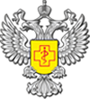

*Управление Федеральной службы по надзору в сфере защиты прав потребителей и благополучия человека по Владимирской области*

Роспотребнадзор напоминает, что в Российской Федерации продолжается кампания по бесплатной вакцинации от гриппа.   Это заболевание чревато серьезными осложнениями, например, пневмонией и синуситом, а также может привести к усугублению хронических патологий, особенно сердечно-сосудистой системы.  
  
Перед прививкой  
  
1. Нужно ли принять антигистаминное лекарство (от аллергии) до или после прививки, чтобы уменьшить реакцию на вакцину, избежать повышения температуры, боли и отека в месте укола?  
  
- Здоровому человеку не требуется принимать какие-либо лекарственные средства в период вакцинации. Если по состоянию здоровья вакцинируемый должен получать лекарственные средства, например, для коррекции артериального давления, то данные препараты используются в том режиме дозирования, который рекомендовал врач. Вопросы о лекарственной терапии необходимо решать с лечащим врачом.  
  
2. Нужно ли перед вакцинацией сдать какие-нибудь анализы, пройти обследования?  
  
- Нет, никакие специальные исследования перед вакцинацией от гриппа не требуются.  
  
3. Можно ли делать прививку от гриппа человеку, страдающему аллергическими заболеваниями?  
  
- Ответ зависит от того, на что именно у человека аллергия. Точно на этот вопрос может ответить только лечащий врач.  
  
4. Можно ли делать прививку от гриппа, если у человека есть признаки простуды?  
  
- На фоне течения острой респираторной инфекции проводить вакцинопрофилактику не рекомендуется. Наиболее целесообразно пройти вакцинацию после выздоровления.  
  
5. Сколько нужно ждать после перенесенного ОРВИ или ковида?  
  
- После перенесённого острого инфекционного заболевания (ОРВИ, COVID-19) необходимо воздержать от вакцинации в течение двух-четырех недель в зависимости от тяжести течения инфекции. Сроки поведения вакцинации в индивидуальном порядке определит врач.  
  
6. Нужно ли делать прививку людям с хроническими заболеваниями (хронический гастрит, другие заболевания ЖКТ, артериальная гипертония и др.)?  
  
- Хронические заболевания не являются противопоказанием к вакцинации от гриппа. Напротив, эта категория населения, как и пожилые люди, входит в группу риска, так как заболевание гриппом чревато для них серьезными осложнениями, поэтому они в первую очередь должны сделать прививку.  
  
После прививки  
  
1. Что делать, если после прививки повысилась температура, болит голова и др.?  
  
- Побочные явления после вакцинации периодически встречаются. К ним относятся болезненность в месте введения вакцины, недомогание, в частности головная боль, а также умеренное повышение температуры тела. В большинстве случаев такого рода реакции не требуют какого-либо терапевтического вмешательства и проходят в течение короткого времени. Если после проведения вакцинации отмечаются острые побочные реакции (отёк в месте введения вакцины, значительное повышение температуры тела), то необходимо обратиться к врачу.  
  
2. Что делать, если человек после прививки все-таки заболел гриппом?  
  
- При гриппе, как и при любой другой вирусной инфекции, есть инкубационный период, когда человек уже заболел, но проявлений болезни еще нет. Сделанная в этот период прививка от гриппа не защитит от развития заболевания, но уменьшит тяжесть течения инфекции.  
  
Именно поэтому рекомендуется пройти вакцинацию за 3-4 недели до начала сезонного подъёма заболеваемости острыми респираторными инфекциями.  
  
Если вы все же опоздали с прививкой и сделали ее, когда уже начинали заболевать, то рекомендации в этом случае стандартные: остаться дома и вызвать врача*.

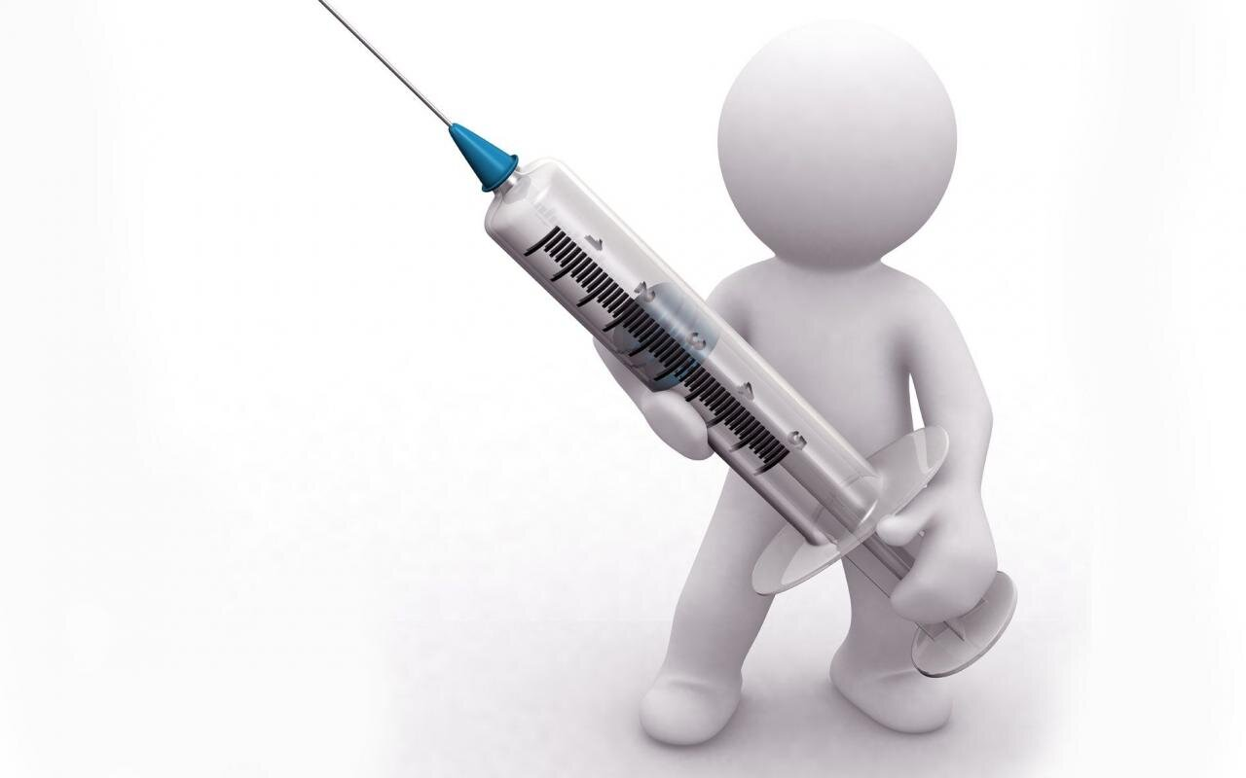

На территории Владимирской области прививочная компания уже стартовала, вакцинироваться против гриппа можно в поликлинике по месту жительства, для детей, дополнительно – в медицинских кабинетах на базе образовательных учреждений.

*Будьте здоровы, берегите себя и своих близких!*

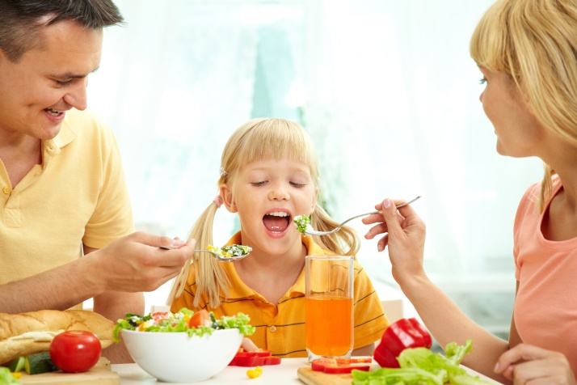

**Питание ребёнка дома**

Питание детей часто становится головной болью родителей уже с момента введения прикорма: с чего начать, чтобы сохранить здоровье малыша, чтобы не развилась аллергия; баночки или общий стол? В более старшем возрасте: как накормить, когда ребенок хочет питаться только шоколадками; как соблюсти режим и т. д. Давайте пройдемся по этапам детства и разберемся, что важно учесть при планировании питания.

Порой кажется, что о питании своих чад родители думают в разы чаще и подходят к делу гораздо ответственнее, чем к собственному рациону. А зря, ведь пищевые привычки формируются не только благодаря ежедневному идеальному меню для ребенка. Они складываются из его собственного опыта выбора и приготовления еды, наблюдения за пищевым поведением в семье, а потом и в обществе.

Как только ребенок переходит на общий стол, у него появляется большой выбор разнообразного питания. С одной стороны, это плюс — ведь таким образом он может получить все необходимые питательные вещества для активного роста и развития. С другой стороны, дети часто оказываются очень привередливы к тому, что взрослые считают полезной едой. Это происходит именно в связи разнообразием — включается [механизм защиты организма](http://apteka.ru/info/articles/v-garmonii-s-soboy/ovoshchi-vmesto-konfet/) от ядовитой угрозы в лице помидора или листка салата. Кроме того, может возникнуть неприятие определенной текстуры, температуры еды.

Обычно дети непоследовательны в выборе количества еды. Это связано с особенностями процессов роста. В один день они могут съесть очень мало, в другой — наоборот, постоянно просить добавки.

Основные рекомендации по правильному питанию дошколят:

* Начните изменение своих собственных пищевых привычек и содержимого холодильника.
* Кормите ребенка не слишком разнообразно, без насилия, не добивайтесь, чтобы ребенок непременно полюбил новые блюда.
* Предоставьте выборы и компромиссы, мягко предлагайте альтернативы. Учитывайте персональные требования ребенка к готовке и подаче блюд.
* Не настаивайте на количестве еды, еда не должна быть предметом торга или манипуляций (призы, наказания).

